Efeito de nanopartículas de prata na taxa de respiração do solo

Marjhorie Thais Meneguzzo Deon (PIBIC/CNPq/Unioeste), Laila Karoline Ferreira, Jean Carlos Bosquete de Almeida, Élvio Antônio de Campos, Soraya Moreno Palácio(Orientadora), e-mail: marjhoriedeon@gmail.com

Universidade Estadual do Oeste do Paraná/Centro de Engenharias e Ciências Exatas/Toledo, PR.

Ciências Exatas e da Terra - Química

Palavras-chave: síntese, estabilizantes, ecotoxicologia.

Resumo
Este trabalho teve como objetivo sintetizar e avaliar o efeito de nanopartículas de prata (nAg) sobre a taxa de respiração do solo. As nAg foram sintetizadas por diferentes rotas usando o redutor boro hidreto de sódio. Foram usadas duas concentrações do precursor nitrato de prata (AgNO₃) e 3 estabilizantes (citrato de sódio, carboximetilcelulose sódica (CMC) e polivinil álcool polivinílico (PVA). Nos bioensaios foram testadas as soluções de nAg provenientes das diferentes combinações de síntese, em triplicata. Os valores obtidos para a taxa de respiração do solo demostraram que a presença de nAg afetou a emissão de CO₂. As soluções A, C e D emitiram menos CO₂ que o controle, evidenciando um efeito tóxico aos micro-organismos do solo, sendo que as soluções A e D continham o estabilizante CMC e a C o PVA. As demais soluções parecem ter efeito benéfico para a microbiota do solo produzindo maior quantidade de CO₂ que o controle. Os efeitos benéficos parecem estar associados ao fornecimento de nitrogênio e carbono, pelo precursor nitrato de prata e estabilizantes, respectivamente.

Introdução

Atualmente, a nanotecnologia é uma das áreas da ciência que vem se destacando pelo rápido desenvolvimento (PASCHOALINO; MARCONE; JARDIM, 2010; ZANETTI-RAMOS; CRECZYNSKI-PASA, 2008).
A nanociência tem despertado grande interesse por parte de grupos de pesquisas e de investimentos, pois a mesma promete trazer inovações para diferentes segmentos da sociedade. No entanto, acompanhado da crescente utilização da nanotecnologia, um grande problema poderá surgir decorrente dessa ciência: a nanopoluição. A presença de nanomateriais, pode causar prejuízos ao homem ou aos organismos aquáticos quando expostos através da inalação, ingestão ou da cadeia alimentar.
Apesar da ampla gama de aplicações, ainda faltam informações sobre o impacto das nanopartículas na saúde humana e ao meio ambiente (BRAYDICH-STOLLE; HUSSAIN; SCHLAGER, 2005). Os possíveis riscos à saúde humana, causados pelas nanopartículas de prata são uma crescente preocupação, tendo em vista o crescimento da quantidade de produtos manufaturados contendo prata no mercado (DURÁN et al., 2010).
Devido a isso, a insuficiência de dados sobre a toxicidade de nanomateriais dificulta a determinação da existência de riscos associados à exposição a estas estruturas. Deste modo, existe uma necessidade urgente em desenvolver metodologias com o intuito de avaliar o potencial efeito tóxico destes materiais emergentes (HU et al, 2009).
Desta forma, o objetivo deste trabalho foi realizar a síntese de nanopartículas de prata (nAg) por diferentes rotas sintéticas, caracterizar as nAg sintetizadas e avaliar o efeito sobre a microbiota do solo.

Material e Métodos
Síntese das nanopartículas de prata: foram utilizadas diferentes rotas sintéticas para a produção de nanopartículas de prata, baseadas no método proposto por Turkevich et al. (1951), através da redução de íons prata (2,65 x 10⁻³ , 2,99 x 10⁻³ e 5,45 x 10⁻³ mol L⁻¹ de AgNO₃) e pelo borohidreto de sódio (R) (3,03x10⁻³ mol L⁻¹). Os estabilizantes poliméricos álcool polivinílico (PVA) e carboximetil celulose (CMC) (ambos 1%) foram usados para estabilizar as nAg, além do citrato de sódio (3,02x10⁻⁴ mol L⁻¹).
Caracterização: Para a caracterização das nanopartículas de prata foi utilizado um espectrofotômetro (Shimadzu 1800) que atua na região UV-Visível, com faixa espectral entre 200 e 800 nm. Para a leitura no espectrofotômetro, as soluções foram diluídas em proporção 1/25 (v/v).
Avaliação da taxa de respiração da microbiota do solo: O solo utilizado no experimento foi coletado na região rizosférica de plantas de milho em uma propriedade rural localizada no município de Toledo – Paraná. Para avaliar o efeito das nanopartículas de prata sobre a microbiota do solo foi determinada a taxa de respiração do solo. A quantidade de nAg aplicada ao solo foi determinada com base na capacidade de retenção de água pelo solo utilizado. A capacidade de retenção foi determinada pela diferença entre a massa de terra seca e a massa de terra úmida, obtida através da umidificação de 50 g de terra fina seca em um copo plástico, em triplicata. O copo foi previamente perfurado na parte inferior e um disco de papel de filtro umedecido foi colocado no seu interior para evitar a perda de solo, deixados sobre uma bandeja com uma lâmina de água de 5 mm. Após 24 h foram retirados e dispostos sobre papel absorvente durante um período de 12 horas e, por fim realizada a pesagem (massa de terra úmida).
A umidade do solo foi mantida em 60% da capacidade de retenção de água usando as soluções de nAg, em triplicata. Na montagem dos respirômetros utilizou-se frascos de vidro limpos com capacidade de 500 mL. Em cada respirômetro foram pesados 50g de solo e adicionados os respectivos volumes das soluções testes. Foram colocados dentro dos respirômetros copos de polietileno com capacidade de 50 mL, contendo 20 mL de NaOH 0,5 mol L⁻¹. Os frascos foram imediatamente vedados com filme plástico (PVC) e tampados. As amostras foram incubadas a temperatura de 28 ºC e o NaOH foi retirado nas 2 primeiras semanas a cada dois dias e depois semanalmente por 50 dias totalizando 64 dias. O NaOH retirado foi titulado com HCl (0,5 mol L⁻¹) após a adição de duas gotas de BaCl₂ 2% a fim de promover a precipitação. A fenolftaleína foi utilizada como indicador.

Resultados e Discussão

Na Figura 1 pode-se identificar os espectros das nAg recém-sintetizadas por meio das reações denominadas A, B, C, D e E. As bandas de absorção apresentaram comprimentos de onda entre 389 e 408 nm. BERNI NETO et al. (2008) afirmam que a banda centrada por volta de 400 nm é característica de nanopartículas de prata de formato esférico. As bandas de máxima absorbância obtidas através das diferentes reações de nAg do presente trabalho também podem ser consideradas características, uma vez que todas as bandas foram observadas próximo a 400 nm.

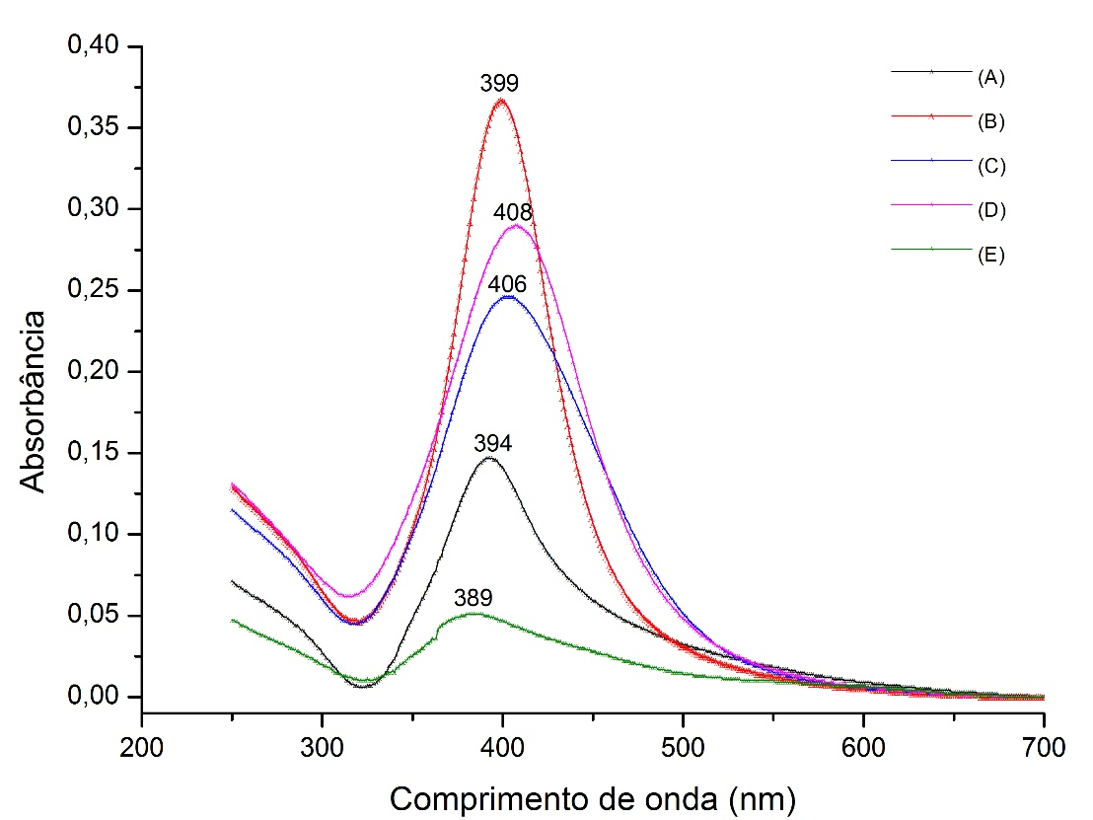
Figura 1. Espectros eletrônicos de Uv-Vis das diferentes soluções de nAg obtidas .Condições de síntese: (A) 2,99 x 10⁻³ mol L⁻¹ de AgNO₃ + R + CMC (1%, (B) 5,45 x 10⁻³ mol L⁻¹ de AgNO₃ + R + PVA (1%), (C) 2,99 x 10⁻³ mol L⁻¹ de AgNO₃ + R + PVA (1%), (D) 5,45 x 10⁻³ mol L⁻¹ de AgNO₃ + R + CMC (1%) e (E) 2,65 x 10⁻³ mol L⁻¹ de AgNO₃ + R + Na₃C₆H₅O₇.

A emissão de CO₂ (Figura 2) foi estimulada na presença de algumas soluções de nAg e inibida em outras. Vale ressaltar, que não foi adicionada nenhuma fonte de carbono ou de nutrientes no solo com a finalidade de estimular o metabolismo dos micro-organismos presentes, além daqueles utilizados nas sínteses.

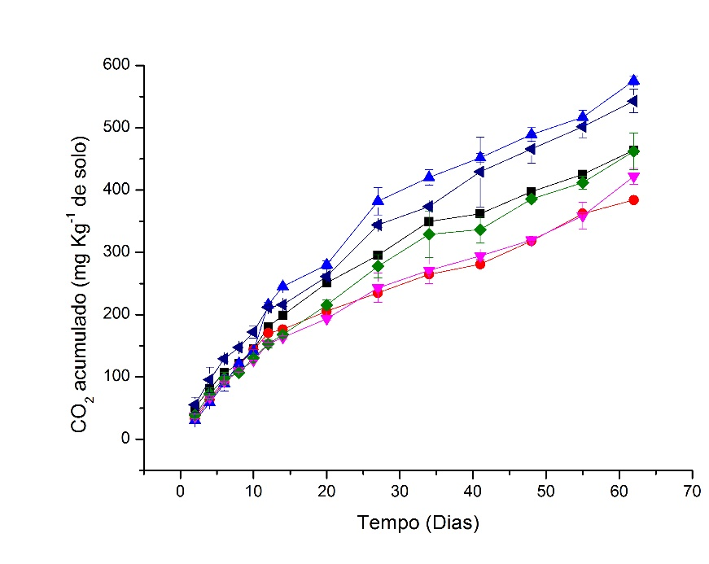 | Controle  A  B  C  D  E
Figura 2. Emissão de CO₂ acumulado em função do tempo de incubação para as soluções de nAg. Condições: (Controle) solo + H₂O; (A) 2,99 x 10⁻³ mol L⁻¹ de AgNO₃ + R + CMC (1%); (B) 5,45x 10⁻³ mol L⁻¹ de AgNO₃ + R + PVA (1%); (C) 2,99 x 10⁻³ mol L⁻¹ de AgNO₃ + R + PVA (1%); (D) 5,45 x 10⁻³ mol L⁻¹ de AgNO₃ + R + CMC (1%); (E) 2,65 x 10⁻³ mol L⁻¹ de AgNO₃ + R +Na₃C₆H₅O₇.

Na Figura 2 é possível verificar que após 64 dias de incubação do solo, a emissão de CO₂ na presença das nAg provenientes das reações E e B foi estimulada quando comparada ao controle. Acredita-se que os íons NO₃⁻ atuaram como fonte de nitrogênio para o desenvolvimento dos micro-organismos aumentando a taxa de respiração da amostra de solo. Enquanto que os estabilizantes CMC, PVA e o citrato de sódio podem ter atuado como uma fonte de carbono.
Houve inibição do CO₂ na presença das nAg provenientes das reações denominadas A, C e D, indicando assim toxicidade destas soluções aos micro-organismos. Em geral, as soluções que apresentaram as maiores concentrações de AgNO₃ mostraram que este precursor atuou positivamente quanto a emissão CO₂.

Conclusões

Para os micro-organismos do solo o efeito das nAg variou conforme a solução analisada, em alguns casos a emissão de CO₂ foi estimulada, e em outros inibida. A solução que emitiu menos CO₂ evidenciando um maior efeito tóxico aos micro-organismos do solo foi a solução denominada A (2,99x 10⁻³ AgNO₃ +R + CMC (1%)) enquanto que algumas soluções não afetaram negativamente os micro-organismos do solo, indicando o efeito benéfico dos íons nitrato NO₃⁻. Desta forma, conclui-se que a forma de preparação das nanopartículas de prata pode afetar sua toxicidade.
O conhecimento dos efeitos das nAg no meio ambiente é extremamente importante, pois estudos como esse podem contribuir na implantação de políticas públicas e tomada de decisões a fim de controlar a emissão desse tipo de poluente em diversos ecossistemas.

Agradecimentos

A bolsista agradece ao CNPq pela bolsa fornecida e ao financiamento do projeto.

Referências

Berni Neto, E. A.; Ribeiro, C.; Zucolotto, V. Síntese de Nanopartículas de Prata para Aplicação na Sanitização de Embalagens. Comunicado Técnico, Nov., 2008.

Braydich-Stolle, L., et al. In vitro cytotoxicity of nanoparticles in mammalian germline stem cells. Toxicol Sci, v. 88, p. 412-419, 2005.

Durán, N.; Marcato, P. D., Conti, R., Alves, O. L., Costab, F. T. M.; Brocchib, M. Potential Use of Silver Nanoparticles on Pathogenic Bacteria, their Toxicity and Possible Mechanisms of Action. J. Braz. Chem. Soc., v. 21, v. 6, p. 949-959, 2010.

Hu, X.; Cook, S.; Wang, P.; Hwang, H. M. In vitro evaluation of cytotoxicity of engineered metal oxide nanoparticles. Sci Total Environ, v. 407, p. 3070-3072, 2009.

Paschoalino, M. P.; Marcone, G. P. S.; Jardim, W. F. Os nanomaterias e a questão ambiental. Quim. Nova, v. 33, n. 2, p. 421-430, 2010.

Turkevich, J.; Stevenson, P.C.; Hillier, J. A study of the nucleation and growth processes in the synthesis of colloidal gold. Discussions of the Faraday Society, London, v. 11, p. 55-75, May 1951.

Zanetti-Ramos, B. G., Creczynski-Pasa, T. B. (2008). O desenvolvimento da nanotecnologia: cenário mundial e nacional de investimentos. Revista Brasileira de Farmácia 89, 95-101.

